

Documentação

Ekips

|  |  |  |  |  |
| --- | --- | --- | --- | --- |
| Alameda Barão de Limeira, 539 – São Paulo/SP |  |  |  | sp.senai.br |

Rafael Pieri

Murilo Milani

Sumário

1. Resumo 2

Objetivos

1. Descrição do projeto 2

Resumo do projeto

1. Modelagem de Software 3

Modelo Lógico

Modelo Físico

Modelo Conceitual

Cronograma

1. Funcionalidades 5

Web

Mobile

1. Protótipos 6

Web

Mobile

1. Front-End 7
2. Mobile 8
3. Arquitetura do Projeto 9
4. Referências 10

Links

Livros

Resumo

Este documento tem como objetivo demonstrar todas as funcionalidades da plataforma Ekips, que visa cadastrar os funcionários e usuários, assim como suas propriedades. Para isto, foi definido que eles possuiriam cargos e departamentos.

Objetivos

Descrição do projeto

A Ekips tem a principal função de cadastrar funcionários.

Resumo do projeto

O projeto permite adicionar funcionários, assim como suas características, sendo nome, CPF, data de nascimento, salário. Já nos usuários será possível cadastrar email, senha e permissão. Assim podendo exibi-los de diversas formas como o cliente desejar.

Modelagem de Software

Modelo Lógico

Depois que selecionamos um SGBD, iremos mapear o modelo conceitual para ele. O projetista relaciona as características e restrições do modelo conceitual com as do modelo selecionado para implementação. O modelo lógico constitui uma representação específica de um modelo interno, utilizando as estruturas de BD suportada pelo banco escolhido

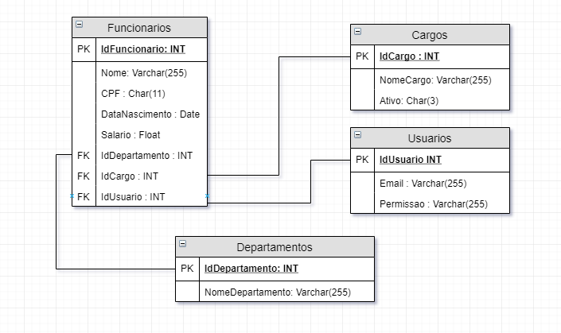

Modelo Físico

Aqui é trabalhado no nível mais baixo de abstração, descrevendo o modo como os dados são salvos em meios de armazenamentos, como discos e fitas, sendo exigido a definição tanto dos dispositivos de armazenamento físico como dos métodos de acesso (físico) necessários para se chegar aos dados nesse dispositivos, o que o torna dependente tanto de software como de hardware.

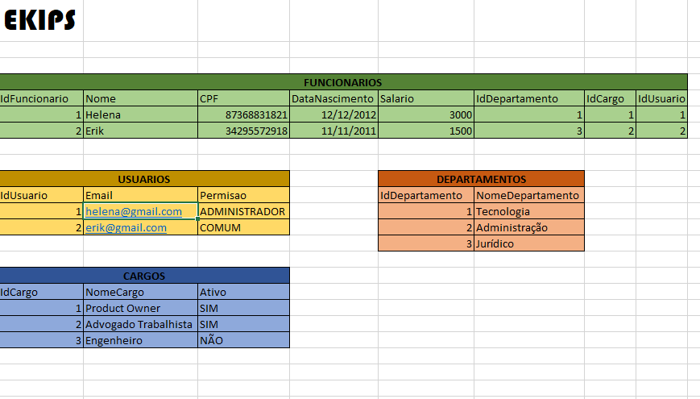

Modelo Conceitual

O objetivo aqui é criar um modelo conceitual de forma gráfica, sendo este chamado de Diagrama Entidade e Relacionamento (DER), que identificará todas as entidades e relacionamentos de uma forma global. Aqui é evitado qualquer detalhamento específico do modelo de BD.

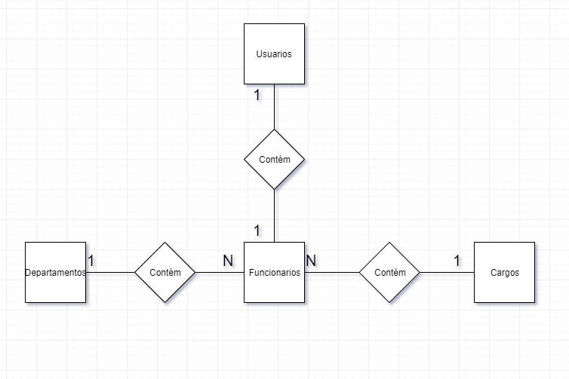

Cronograma

|  | Dia 1 | Dia 2 | Dia 3 | Dia 4 | Dia 5 | Dia 6 | Dia 7 | Dia 8 | |
| --- | --- | --- | --- | --- | --- | --- | --- | --- | --- |
| **Modelo Lógico** |  |  |  |  |  |  |  |  | |
| **Modelo Físico** |  |  |  |  |  |  |  |  | |
| Modelo Conceitual |  |  |  |  |  |  | |  |

Funcionalidades

Web

Mobile

Protótipos

Web

Mobile

Front-End

Mobile

Arquitetura do Projeto

Referências

Links

<https://www.w3schools.com/>

Livros